«СОГЛАСОВАНО»  Руководитель ПУ МОНСО  __________С.Н. Сазонова  «___»________________2017 г. | «УТВЕРЖДАЮ»  Директор ГБОУ СОШ  с.Воскресенка  ____________М.П. Шуляпина  «___»____________2017 г.

ПАСПОРТ
дорожной безопасности
государственного бюджетного общеобразовательного учреждения Самарской области средней общеобразовательной школы села Воскресенка м.р. Волжский Самарской области
структурного подразделения детский сад «Рябинка»

«СОГЛАСОВАНО»
Начальник О ГИБДД ОМВД России
по Волжскому району
майор полиции
___________Д.Н. Баландов
«___»________________2017 г.

2017 г.

Общие сведения
государственного бюджетного общеобразовательного учреждения Самарской области средней общеобразовательной школы села Воскресенка м.р. Волжский Самарской области структурного подразделения детский сад «Рябинка»
Тип ОУ: общеобразовательная организация.
Юридический адрес ОУ: 443531, Самарская область, Волжский район, село Воскресенка, улица Ленинская 1
Фактический адрес ОУ: 443531, Самарская область, Волжский район, село Воскресенка, улица Крестьянская, 85
Руководители ОУ:
Директор: Шуляпина Марина Петровна, тел.:8 (846)9997187;
Заведующий СП д/с «Рябинка»: Хохрина Елена Витальевна, тел.:8(846) 9997146;
Ответственные работники территориального управления образованием:
- начальник отдела организации образовательных ресурсов Аникина Наталья Витальевна, тел.: 8 (846-35) 6-41-42;
- начальник отдела реализации образовательных программ Пивсаева Татьяна Анатольевна, тел.: 8 (846-35) 6-26-82;
Ответственные от Госавтоинспекции: майор полиции Д.Н. Баландов.
Ответственные работники за мероприятия по профилактике детского травматизма: инструктор по ФИЗО Цилина Марина Алексеевна, тел.: 8 (846) 9997146;
Руководитель или ответственный работник дорожно-эксплуатационной организации, осуществляющей содержание УДС: глава сельского поселения Воскресенка Рейн Л.П, тел.: 8 (846) 9997173;
Руководитель или ответственный работник дорожно-эксплуатационной организации, осуществляющей содержание ТСОДД: руководитель Департамента городского хозяйства администрации
глава сельского поселения Воскресенка Рейн Л.П, тел.: 8 (846) 9997173.

Количество воспитанников: 192 чел.
Наличие уголка по БДД: холл 1 этажа.
Наличие класса по БДД: отсутствует.
Наличие автогородка (площадки) по БДД: отсутствует.
Наличие автобуса в ОУ: отсутствует;
^{(при наличии автобуса)}
Время занятий в ОУ: с 8.00 до 19.00.

Телефоны оперативных служб:
МЧС: 01 (сот.112).
Полиция: 02 (сот. 112).
Скорая помощь: 03 (сот. 112).
ГИБДД дежурная часть: 8 (846-35) 6-67-81.

Содержание
- План-схемы ОУ.
1. План-схема района расположения ОУ, пути движения транспортных средств и детей (воспитанников).
2. Схема организации дорожного движения в непосредственной близости от образовательного учреждения с размещением соответствующих технических средств, маршрута движения детей.
3. Пути движения транспортных средств к местам разгрузки/погрузки и рекомендуемые пути передвижения детей по территории образовательного учреждения.

План-схема детского сада «Рябинка»
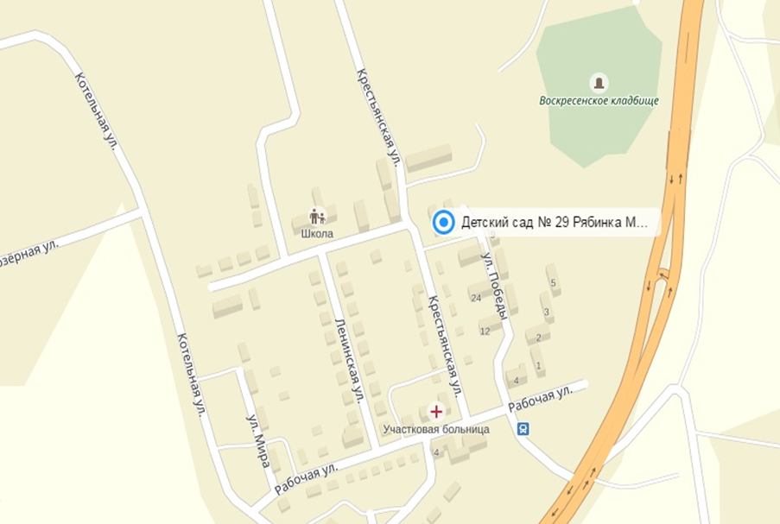

2. Схема организации дорожного движения в непосредственной близости от образовательного учреждения с размещением соответствующих технических средств, маршрута движения детей.
Схема.
Направление движения детей от остановки маршрутного транспортного средств
Направление движения детей от остановки частного транспортного средства
Направление движения транспортного потока
Жилая постройка
Жилая застройка

Ул.Крестьянская
с
т
ьянс
кая
Ул.Ленинская

ул.Победы
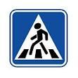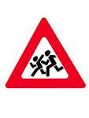
овраг

Детский сад «Рябинка»

Ул.Крестьянская

школа

3. Пути движения транспортных средств к местам разгрузки/погрузки и рекомендуемые пути передвижения детей по территории образовательного учреждения
Схема
ул.Победы
Ул.Крестьянская

овраг
Детский сад
«Рябинка»

въезд/выезд грузовых транспортных средств детские игровые площадки
детская веранда доставка продуктов питания вручную
хозяйственный блок движение детей на территории ДОУ
место разгрузки/погрузки

